موضوع عن العلم الفلسطيني
نظرًا لأن علم فلسطين يعد بمثابة أهم رموز الدولة الفلسطينية بل وإنه المظلة التي يستظل بها الشعب الفلسطيني، والوسية الدالة على مقاومة الاحتلال إلى جانب التضحية في سبيل الوطن، لذا ومن هذا المنطلق فإن المعلمين يطلبون بشكل شائع من الطلاب كتابة موضوع كامل وشامل عن العلم الفلسطيني وتوضيح تاريخه وما يرمز إليه كل لون فيه، فإليكم فيما يلي ببحث عن العلم الفلسطيني واضح ومفصل.

مقدمة موضوع عن العلم الفلسطيني
إن العلم الفلسطيني هو الراية التي قام باستعمالها الفلسطينيين في بداية العقود الأولى التابعة للقرن الماضي وذلك لإبراز غاياتهم الوطنية، حيث إن هذه الراية تتكون من 3 خطوط متماثلة أفقية تحتوي على 3 ألوان وهي من الأعلى للأسفل تكون الأسود والأبيض والأخضر، كما أنه يوجد في الزاوية مثلث متساوي الساقين ولونه أحمر، إذ إن قاعدة هذا المثلث تمتد بشكل عامودي وتقع عند بداية العلم، في حين أن رأسه يقع أفقيًا على ثلث طول العلم، ولقد تم اعتماد هذا العلم سنة 1964 م عقب اعتراف جامعة الدول العربية به وتبنيه من قِبل منظمة التحرير الفلسطينية سنة 1988 م.

نبذة تاريخية عن العلم الفلسطيني
لقد تم استخدام العلم الفلسطيني عدة مرات بأغراض مختلفة كما سنبين لكم في النقاط التالية:
- 1917: استعمل العلم الفلسطيني في هذا العالم للمرة الأولى وكان للدلالة على الحركة الوطنية الفلسطينية.
- 1947: قام حزب البعث العربي بالاستعانة بالعلم الفلسطيني كرمز للحرية وكذلك الوحدة العربية.
- 1948: تبني الفلسطينيون العلم الفلسطيني في المؤتمر الفلسطيني الذي كان في غزة كرمز لدولتهم الفلسطينية.
- ومن الجدير بالذكر أن جامعة الدول العربية اعترفت في النهاية بالعلم الفلسطيني على أنه رمز الدولة الفلسطينية ورمز شعبها.
- ولقد أتت منظمة التحرير الفلسطينية وأكدت على الأمر في المؤتمر الفلسطيني سنة 1964 م.
- وفي النهاية تم تبني العلم واعتباره علم الدولة الفلسطينية سنة 1988 م.

رمزية العلم الفلسطيني
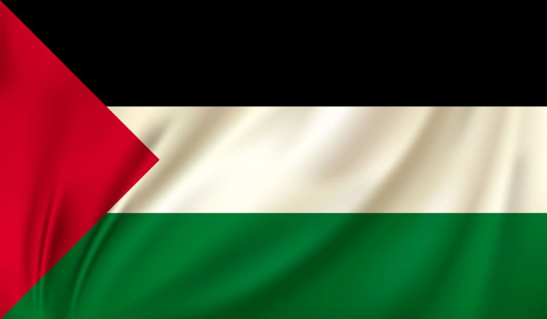
يتكوّن العلم الفلسطيني الحالي من 4 ألوان، حيث إن كل لون منهم يرمز إلى شيء محدد كما سنين لكم في النقاط التالية:
- اللون الأسود: يدل على الراية السوداء والتي تم رفعها من قبل في عهد سيدنا محمد - صلى الله عليه وسلم- إلى جانب الراية البيضاء.
- اللون الأبيض: استعمله الأمويين لإعلاء راية غزوة بدر، حيث إنها كانت بالنسبة للمسلمين النصر الأول والنقطة الحاسمة في التاريخ الإسلامي، فإن الراية البيضاء ترمز إلى النصر.
- اللون الأخضر: لقد اعتمد الفاطميّون اللون الأخضر للدلالة على ولائهم لعلي بن أبي طالب - رضي الله عنه- وذلك بعدما تلحفّ بهذا اللون خلال نومه في فراش سيدنا محمد - صلى الله عليه وسلم- عندما خرج مهاجرًا إلى يثرب في الخفاء، فاللون الأخضر يدل على الولاء التام للغاية للدولة الفلسطينية.
- اللون الأحمر: يرمز إلى الدماء والقيام بتضحية المواطنين من أجل الوطن.

علم فلسطين على مر التاريخ
كان علم فلسطين على مر التاريخ له أشكال عديدة قبل أن يتخذ الشكل النهائي والمعروف حاليًا، فمن هذه الأشكال ما يلي:
- نسخة علم فلسطين التي تم استخدامها في ثورة فلسطين سنة 1936 م.
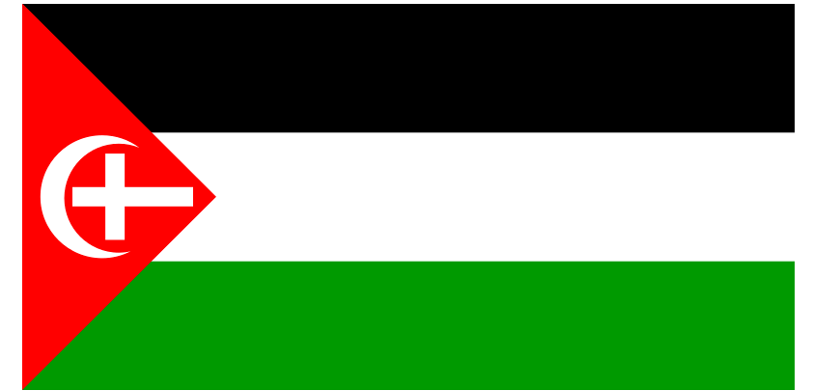
- النسخة التي تم استعمالها أثناء حكومة عموم فلسطين، فهي تشبه قليلًا علم الثورة العربية.
- العلم الفلسطيني في الفترة الواقعة بين سنة 1948 م إلى سنة 1964 م.
- العلم بمثلث أقصر، فلقد استعملته منظمة التحرير الفلسطينية إلى فترة الثمانينات.

حظر العلم الفلسطيني
سنة 1967 م قامت إسرائيل بوضع قانون ينص على حظر علم فلسطين بالإضافة إلى منع إنتاج أي أعمال فنية تتشكل من الأربعة ألوان الموجودة فيه، ولكن عقب عقد تفاهمات أوسلو سنة 1993. م، لقد أصبح هذا المنع نوعًا ما أقل شدّة، ولكنه من المؤسف ما زال يطبق في كثير من الأحيان.

أماكن رفع العلم الفلسطيني
هناك مجموعة من الدولة والمناطق قامت برفع العلم الفلسطيني واعتبرته بمثابة علمها الوطني كما سنبين لكم في السطور التالية:

علم الانتداب البريطاني
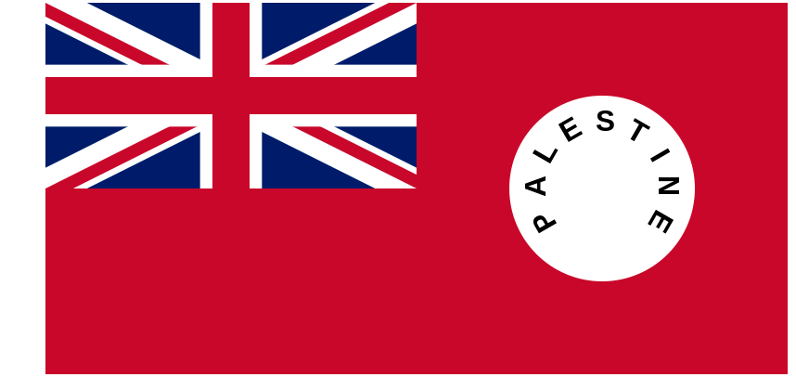
- أثناء الحكم البريطاني والذي استمر منذ سنة 1920 إلى سنة 1948 م، لقد تم استعمال العلم الفلسطيني واعتباره بمثابة الراية بالنسبة لبريطانيا.
- حيث كان اللون الأحمر حينها يرمز إلى الاتحاد في كانتون.
- وكان هناك دائرة بيضاء تم كتابة اسم الولاية أي فلسطين داخلها باللون الأسود وباللغة الإنجليزية.
- واعتبر البعض هذا الأمر غير عادي على الإطلاق لأن أغلب الأراضي البريطانية التي كانت موجودة في أفريقيا وآسيا امتلك أعلام ذات راية زرقاء.
- فالراية الحمراء كانت تستخدم بشكل شائع في أمريكا الشمالية وأوربا.
- فإن الفلسطينيون لم يعتبروا بالعلم خلال الانتداب البريطاني على دولة فلسطين لا شعبيًا ولا حتى رسميًا، حيث كان لا يُرفع سوى فوق المؤسسات الحكومية التي تنتمي لحكومة الانتداب.
- ومن الجدير بالذكر أن هذا العلم انتهي استخدام عندما انتهت فترة حكم الانتداب البريطاني أي سنة 1948 م.

العلم في الأمم المتحدة
- يوم 11 سبتمبر سنة 2015 م قامت الجمعية العامة للأمم المتحدة بإصدار قرار بالموافقة على ربع علم فلسطين في نيويورك.
- وذلك بعدما تم التصويت على هذا القرار من قِبل 119 دولة، في حين أن هناك 45 دولة امتنعوا عن التصويت.
- أما عن الدول التي عارضت هذا القرار فإنه بلغ عددها 8 وهم:
  - بالاو.
  - إسرائيل.
  - أستراليا.
  - كندا.
  - الولايات المتحدة.
  - توفالو.
  - جزر مارشال.
  - ولايات ميكرونيسيا المتحدة.

أماكن أخرى
- الحجاز: رفعت علم فلسطين قبل أن يتم تكوين السعودية بسبب توحيدها مع إمارة نجد، وذلك من سنة 1921 م إلى سنة 1926 م.
- إمارة شرق الأردن: تبنت العلم الفلسطيني سنة 1921 م أي عند إنشاء الإمارة في الأردن وذلك حتى سنة 1928 أي بعدما تم اعتماد العلم الأردني الموجود حاليًا.
- الاتحاد الاندماجي: كان هذا الاتحاد بين الأردن والعراق فلقد استخدم العلم الفلسطيني كعلم حيادي بالنسبة له، وذلك سنة 1958 م عندما تكون بين المملكتين الاتحاد الهاشمي العربي والذي دام لأشهر فقط.
- حزب البعث العربي الاشتراكي: حكم هذا الحزب سوريا والعراق منذ أن تكوّن سنة 1947 م، ولقد اتخذ العلم الفلسطيني كعلامة موحدة للقومية العربية.

كلمات عن العلم الفلسطيني
سنوضح لكم في النقاط التالية أبرز الكلمات عن العلم الفلسطيني والتي يمكن طرحها في الإذاعة المدرسية:
- إن راية علمك يا وطني يا فلسطين عالية ترفرف في كل سماء، فلا ينبغي أن تحزني من كيد الأعداء.
- كيف لنا ألا نفخر بعلم فلسطين وهو رمز المجد والعزة والذي التفت ألوانه الجميلة حول الشهداء.
- يحمل علم فلسطين كل من النكبات والانتصارات، كما يحمل دموع الحزن والفرح سويًا.
- لم تكن القضية الفلسطينية بمثابة قضية ليوم واحد، فهي قضية مستمر إلى أن يتم تحريرها ورفع راية العلم الفلسطيني مرة أخرى.
- شعار كل شخص حر على وجه الأرض فهو العلم الفلسطيني فلقد جعله الفدائيون مثابة أبرز رموز الثورة.
- لا يحتاج العلم الفلسطيني الهواء لكي يرفرف فهو يعد الهواء الذي يتنفسه المواطن، وهو ما نضحي من أجله بكل ما هو غالي ونفيس.
- سيظل دائمًا العلم الفلسطيني مستفزًا للأعداء لأنه رمز القوة والمواجهة.

خاتمة موضوع عن العلم الفلسطيني
على الرغم من قيام الاحتلال الإسرائيلي ببذل الكثير من الجهود لمنع رفع راية العلم الفلسطيني إلا أن المواطنين الفلسطينيين ما زالوا يعرضون حياتهم للخطر من أجل رفع هذا العلم ولو لدقائق في وجه الأعداء، وذلك لحاجتهم إلى التعبير عن إنتمائهم لهذا الوطن العظيم والأرض المباركة وقدرتهم على مقاومة مختلف أشكال الاحتلال.

